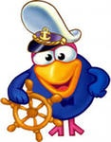
Турнир Смешариков
литературное чтение
3 класс
Фамилия, имя___________________________________
Школа_________________________
- Перед тобой картинки, имеющие прямое отношение к той или иной басне. Угадай, о каких баснях идет речь. Под картинками напиши название басни и имя ее сочинителя.
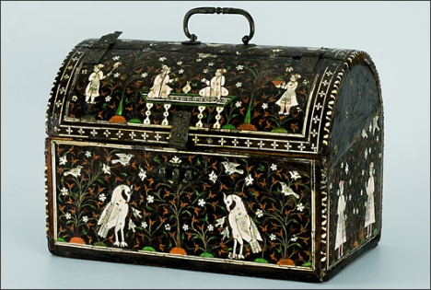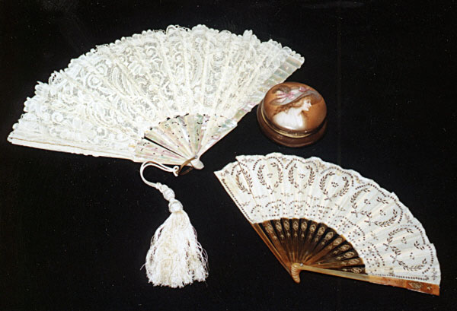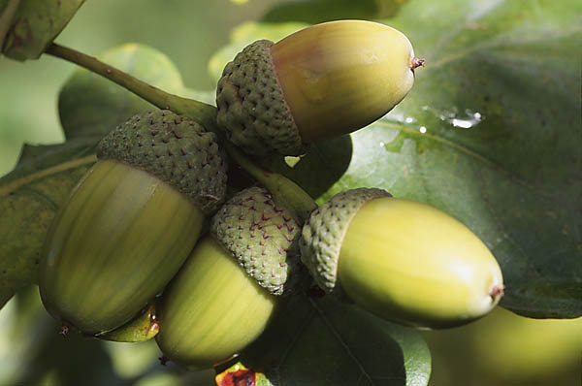

______________________ __________________ ______________________
______________________ __________________ ______________________

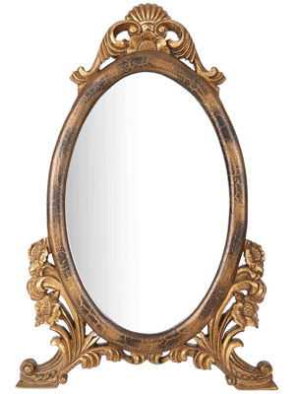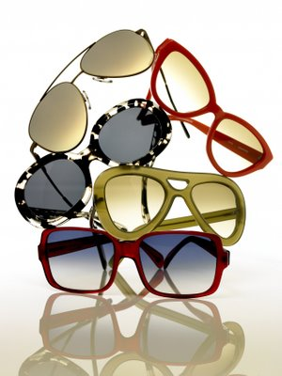
______________________ __________________
______________________ __________________

- Найди соответствие между героем басни и пороком или добродетелью, которую олицетворяет данный герой. Обрати внимание: одному герою может соответствовать несколько слов из правого столбца; два разных героя могут иметь одинаковый порок или добродетель. Соедини соответствующие друг другу слова стрелочками.

ЛИСА
МУХА
СВИНЬЯ БЛАГОРАЗУМИЕ
ВОЛК ТРУДОЛЮБИЕ
СТРЕКОЗА НЕБЛАГОДАРНОСТЬ
ВОЛ ЛЕСТЬ
ВОРОНА ТРУСОСТЬ
КОНЬ ХИТРОСТЬ
МУРАВЕЙ ГЛУПОСТЬ
ЖУРАВЛЬ ХВАСТЛИВОСТЬ
ЕЖ ЖЕСТОКОСТЬ
ОСЕЛ
КЛЯЧА

- Перечисли имена баснописцев, которые писали басни, беря за основу схожий или одинаковый сюжет. Также укажи названия этих басен.
_________________________________________________________________________________________________________________________________________________________________________________________________________________________________________________________________________________________________________________________________________________________
- Из какой басни взята эта мораль? Напиши название басни и имя ее автора.
«Наружность иногда обманчива бывает:
Иной как зверь, а добр; тот ласков, а кусает.»

__________________________________________________________________
- Этот персонаж встречается в баснях Х. Геллерта, Ж. Б. Руссо, А. Е. Измайлова, И. А. Крылова. Он обладает несомненным талантом и имеет своих почитателей, однако, постоянно становится жертвой клеветы и зависти. О ком идет речь?
____________________________________________
6. Один ученик написал сочинение на тему «Басня». Он сделал в нем очень много фактических ошибок. Исправь эти ошибки.

Иван Александрович Крылов – великий русский баснописец, который жил в XIX веке. Он придумал жанр басни. Самым выдающимся западноевропейским баснописцем является Федр. Он написал много замечательных басен, таких, как «Слон-живописец», «Ларчик» и «Муха». Басня высмеивает повадки животных. В каждой басне есть мораль.

Запиши верный вариант текста
__________________________________________________________________________________________________________________________________________________________________________________________________________________________________________________________________________________________________________________________________________________________________________________________________________________________________________________________________________________________________________________________________________________________________________________________________________________________________________________________________________________________________________________
7. Разгадай кроссворд и в широком столбце по диагонали ты увидишь фамилию известного русского писателя, который стоял у истоков русской басни.
1
2
3
4
5
6
7
8
9
- В басне И. А. Крылова с ними спорили пушки
- Он был обижен поведением свиньи, а также затевал спор с тростником
- Это насекомое сидело у быка на рогах в одной из басен И. И. Дмитриева
- Он попросил черепаху принести ему воды, но так и не дождался помощи
- Этот предмет открывался очень просто
- Журавль помог ему в трудную минуту, но так и не дождался благодарности
- «Знать, она сильна, что лает на слона!»
- Лиса не смогла достать его, поэтому решила, что он неспелый
- У этой птицы спросили совета участники звериного квартета.
8. Прочти стихотворение М.Исаковского, посвященное И. А. Крылову.
Кто не слыхал его живого слова?
Кто в жизни с ним не встретился своей?
Бессмертные творения Крылова
Мы с каждым годом любим всё сильней.
Со школьной парты с ними мы сживались,
В те дни букварь постигшие едва.
И в памяти навеки оставались
Крылатые крыловские слова.
Как ты понимаешь выражение “крылатые слова”?
___________________________________________________________________________________________________________________________________________________________________________________________________________________________________________________________________________________________________________________________________________________________________________________________________________________________________________________________________________________________________________________________________________________________________________________________________________________________________________________________________________________________________________________________________________________________________________________________________________________________________________________________________________________________________________________________________________________________________________________________________________________________________________________________________________
_________________________________________________________________________________________________________________________________________________________________________________________________________________________________________________________________________________________________________________________________________________________

